数据及时性监控

更新时间：2020-06-18 16:51:55

[**本页目录**](javascript:void(0))

* [前提条件](https://help.aliyun.com/document_detail/123974.html?spm=a2c4g.11186623.6.638.72412109FeWv5r#h2-url-1)
* [背景信息](https://help.aliyun.com/document_detail/123974.html?spm=a2c4g.11186623.6.638.72412109FeWv5r#h2-url-2)
* [操作步骤](https://help.aliyun.com/document_detail/123974.html?spm=a2c4g.11186623.6.638.72412109FeWv5r#h2-url-3)

基于MaxCompute的离线任务对数据产出有严格的时间要求，在确保数据准确性的前提下，还需要让数据能够及时提供服务。本文为您介绍如何使用DataWorks智能监控的规则管理功能监控数据的及时性。

**前提条件**

如果您想使用完整的智能监控功能，需要购买标准版及以上版本DataWorks，详情请参见[DataWorks增值版本功能对比](https://help.aliyun.com/document_detail/118789.html" \l "concept-265336" \o "本文为您介绍DataWorks各版本的功能差异。)。关于DataWorks智能监控功能详情请参见[智能监控概述](https://help.aliyun.com/document_detail/138162.html" \l "concept-rdp-ltn-42b" \o "智能监控是DataWorks任务运行的监控及分析系统，本文将为您介绍智能监控的背景及作用。)。

**背景信息**

您在监控数据产出的及时性前，首先需要确定调度任务的优先级。数据资产等级越高的任务节点，优先级越高，您可以给予更加严格的数据及时性监控和告警规则。

**操作步骤**

1. 进入**规则管理**页面。
   1. 在DataStudio页面单击**运维中心（工作流）**。[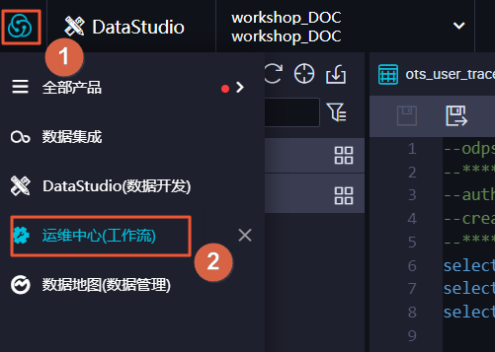](https://static-aliyun-doc.oss-cn-hangzhou.aliyuncs.com/assets/img/zh-CN/4130742951/p50966.png)
   2. 在**运维中心**页面，单击左侧导航栏上的**智能监控 > 规则管理**，关于**规则管理**的详情请参见[创建自定义规则](https://help.aliyun.com/document_detail/138172.html#task-2364475)。
2. 新建自定义规则。

单击右上角的**新建自定义规则**，输入参数后单击**确定**即可。在本例中，监控整个业务流程每次运行时间不可超过30分钟。如果运行时间超过30分钟，则上报1次告警。连续上报3次告警，系统自动以邮件及短信的方式来上报。[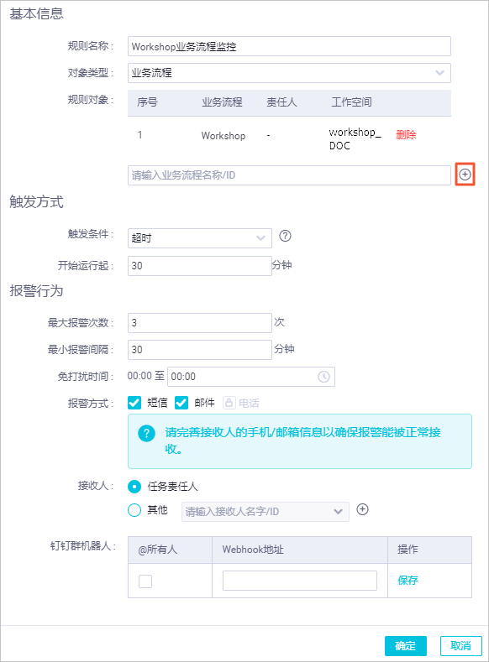](https://static-aliyun-doc.oss-cn-hangzhou.aliyuncs.com/assets/img/zh-CN/4130742951/p50968.png)

| **分类** | **参数** | **描述** |
| --- | --- | --- |
| **基本信息** | **规则名称** | 输入新建自定义规则的名称。 |
| **对象类型** | 控制监控的粒度，包括**任务节点**、**业务流程**、**基线**和**工作空间**。 |
| **规则对象** | 输入监控对象的名称获得ID后，单击右侧的图标即可添加对象。 |
| **触发方式** | **触发条件** | 包括**完成**、**未完成**、**出错**、**周期未完成**和**超时**。 |
| **报警行为** | **最大报警次数** | 报警的最大次数，超过设置的次数后，不再产生报警。 |
| **最小报警间隔** | 两次报警之间的时间间隔。 |
| **免打扰时间** | 在设置的时间段内不会发送报警。 |
| **报警方式** | 包括**邮件**、**短信**和**电话**。  **注意**   * 1. 您需要购买DataWorks专业版及以上版本，才可以使用电话告警功能。   2. 如果您选择**报警方式**为**电话**，则需要选中**为了避免短时间内产生大量报警电话，DataWorks会对报警电话进行过滤，同一个用户在20分钟内最多接受到一通报警电话，其余报警电话将被降级为短信，请知悉。** |
| **接收人** | 报警的对象，包括**任务责任人**和**其他**。 |
| **钉钉群机器人** | 您可以添加钉钉群机器人接收报警，请参见下文的操作，添加钉钉群机器人获取Webhook地址。  **说明** 如果您需要多个钉钉群接收报警信息，请添加多个Webhook地址。 |

对于重要的任务节点，您还可以单独设置任务节点规则，并定义其他**触发条件**。[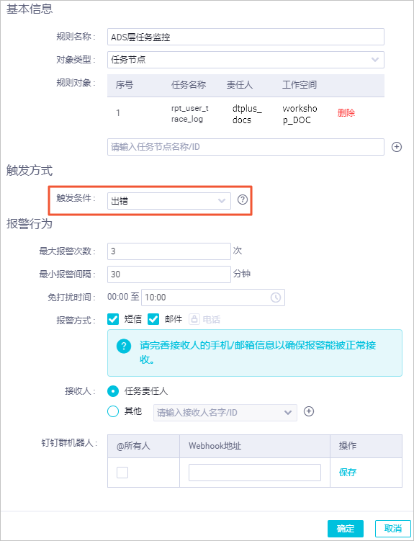](https://static-aliyun-doc.oss-cn-hangzhou.aliyuncs.com/assets/img/zh-CN/5130742951/p50998.png)

1. 数据及时性优化。

通常，影响数据按时产出的主要原因和优化方式如下表所示。

| **问题原因** | **问题优化** | |
| --- | --- | --- |
| 计算资源不足   * 1. 资源总量不足。例如，资源上限为500，但您提交了需要1000资源的任务。   2. 资源分配不合理，重要任务未优先分配资源。 | 扩容计算资源，或让核心计算任务独占资源。 |
| 代码执行效率低   * 1. 代码冗余。例如，扫描所有分区。   2. 节点任务配置不合理。例如，出现长尾问题。 | 分级错峰，高峰时段让低优先级任务延迟启动。 |
| 缺少问题紧急预案，运维人员无法应对。 | 在任务正式运行前，进行充分的测试。 |